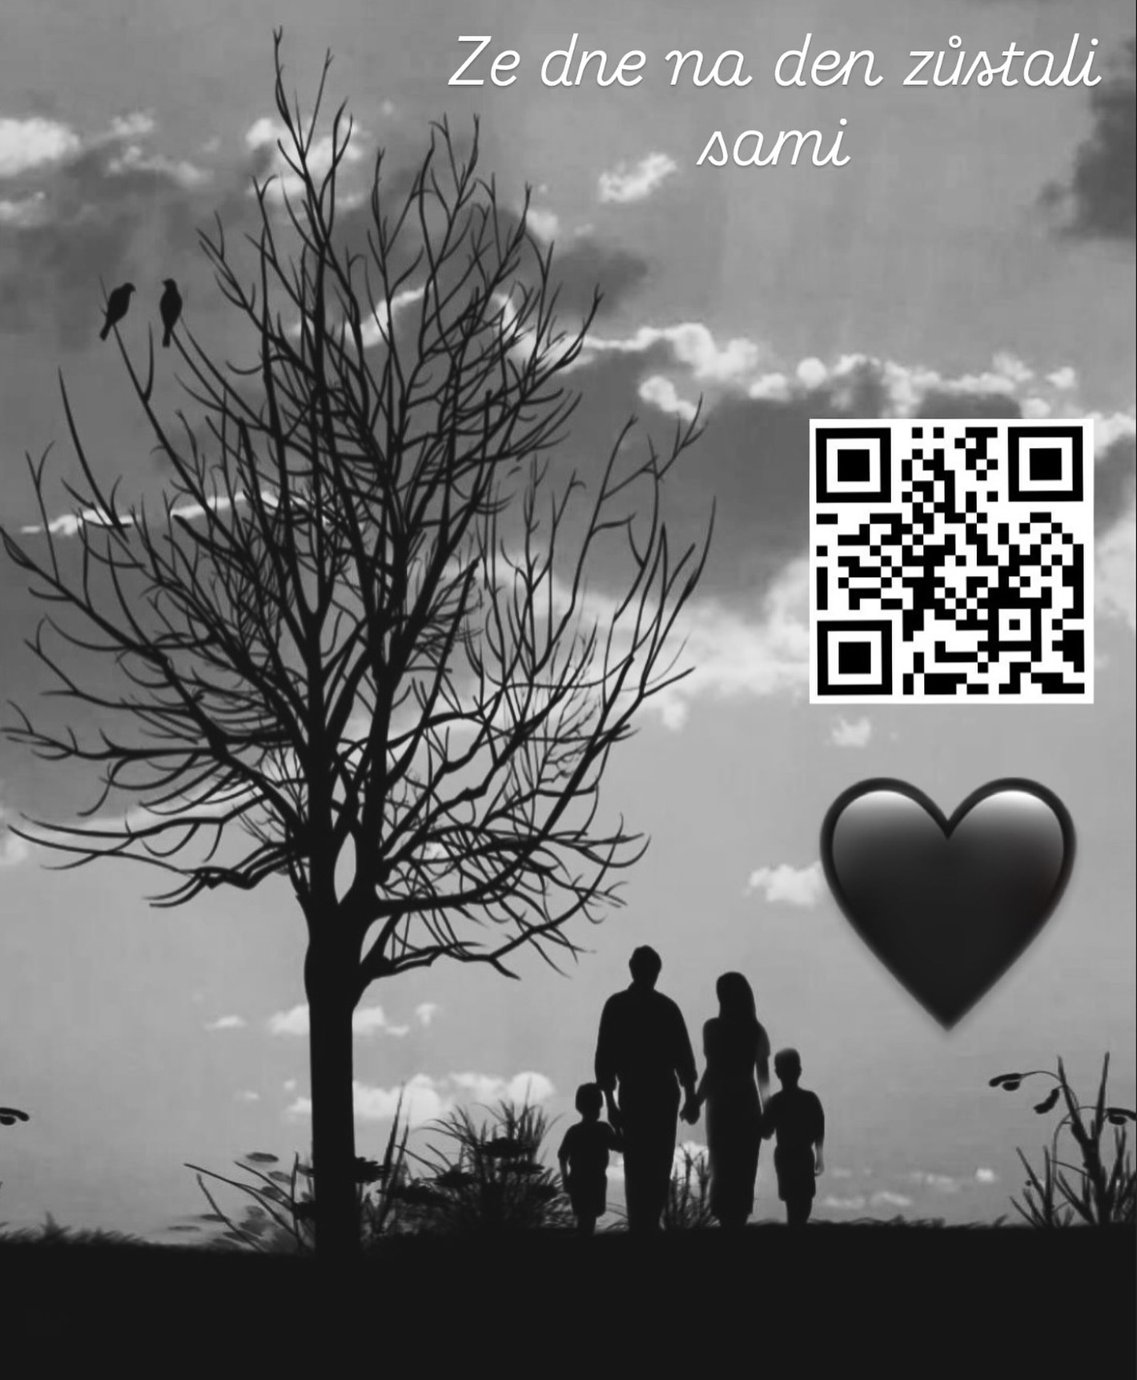

Finanční pomoc pozůstalým po tragické události
Josef (14) a Karolína (17) přišli tragicky o oba rodiče. Ze dne na den zůstali sami, bez zázemí a jistoty, kterou pro ně rodina představovala. Aby mohli dokončit školu a postupně se postavit na vlastní nohy, rozhodlo se Město Velké Hamry zorganizovat finanční pomoc ve formě založení transparentního účtu číslo 90034-963263399/0800.
Vybrané prostředky budou vedeny na tomto účtu a použity výhradně na podporu Josefa a Karolíny - na jejich studium, životní potřeby a cestu k samostatnosti.
Děkujeme za každý i drobný příspěvek.

